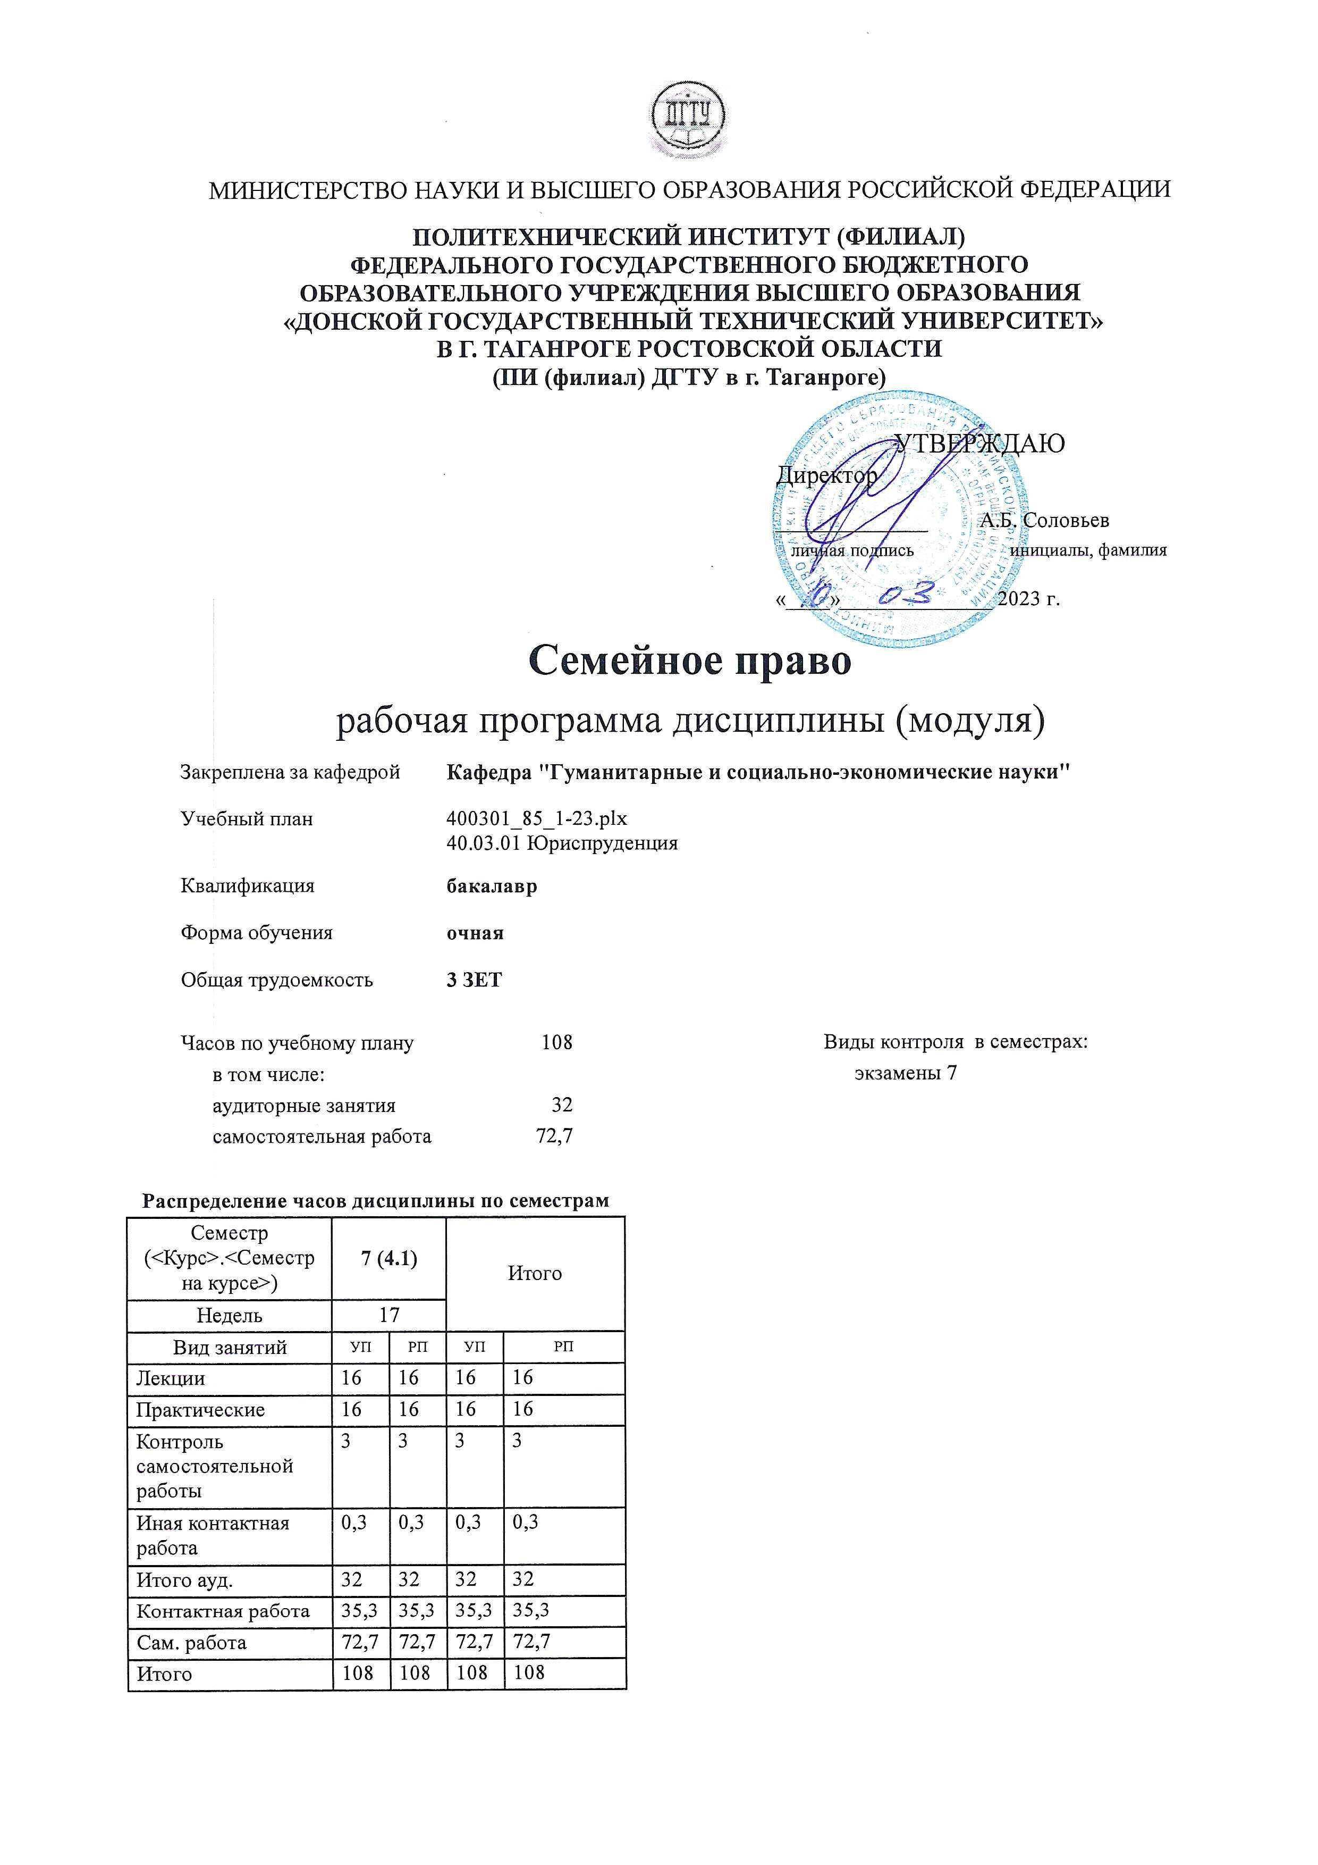

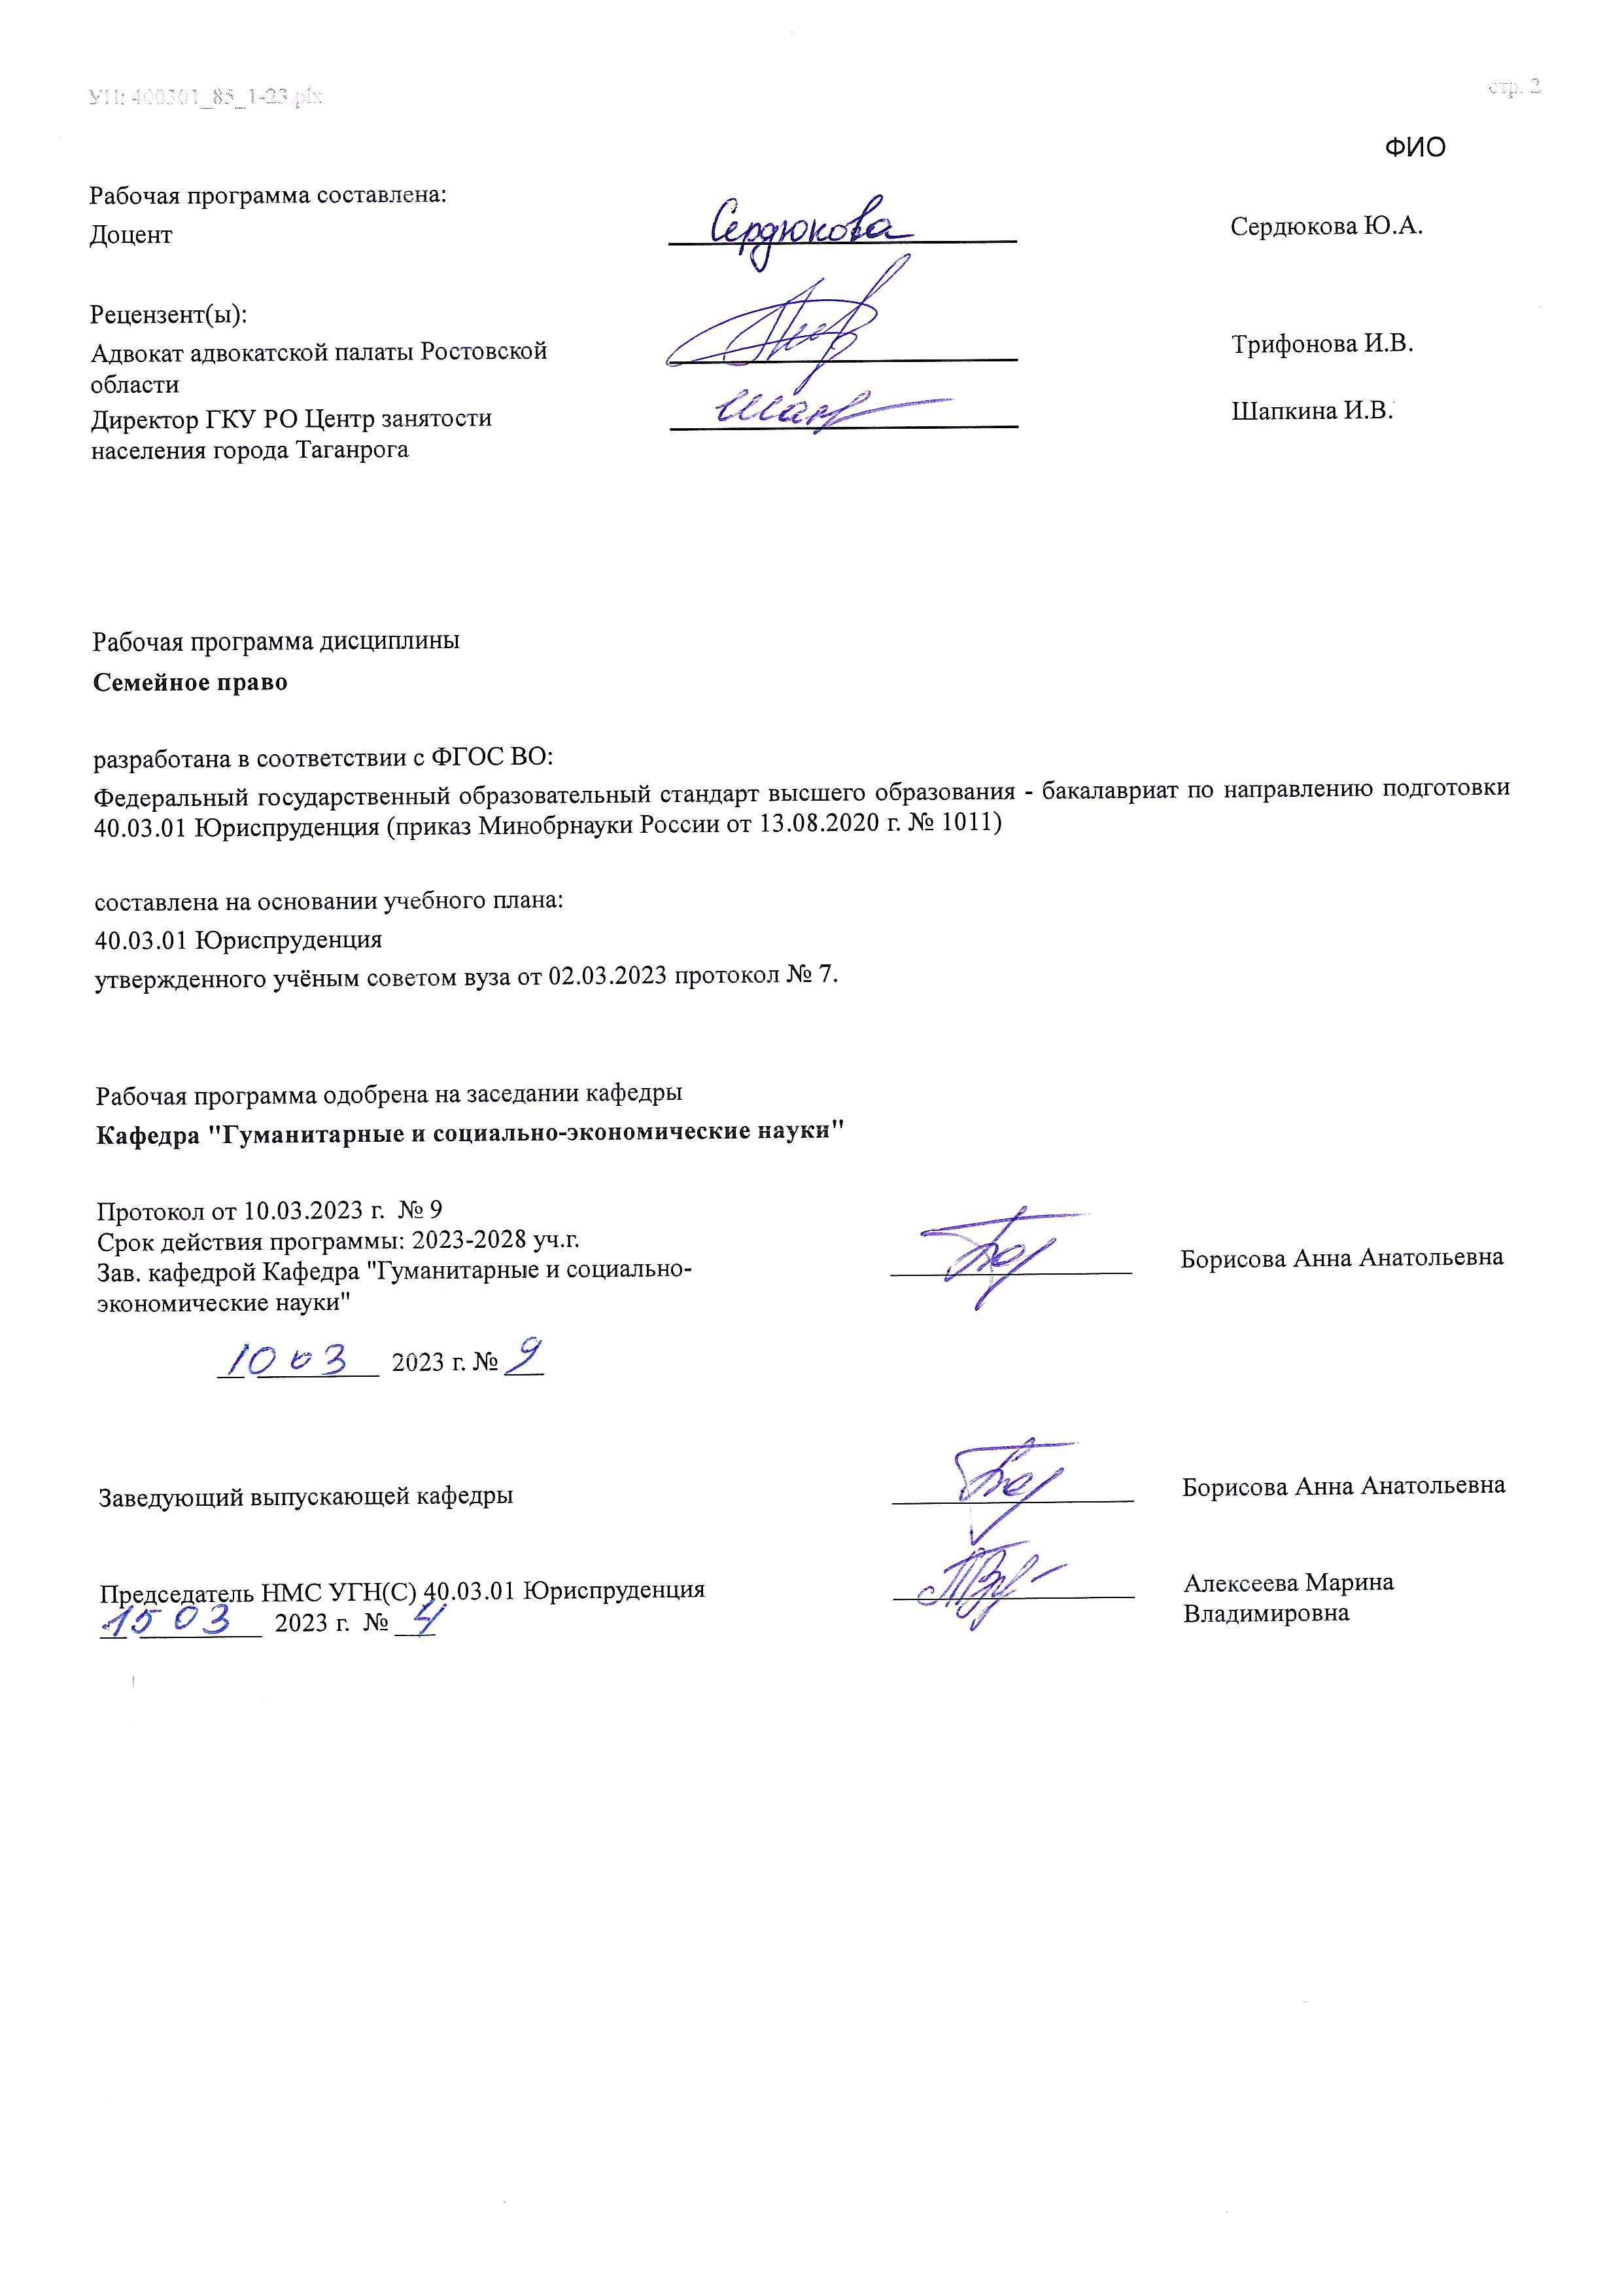

# Визирование РП для исполнения в очередном учебном году

Председатель НМС УГН(С) 40.03.01 Юриспруденция  __________________ Алексеева Марина

__ _________ ____г. № ___ Владимировна

Рабочая программа по дисциплине «Семейное право» проанализирована и признана актуальной для исполнения в ____ - ____ учебном году.

# Протокол заседания кафедры «Кафедра "Гуманитарные и социально-экономические науки"» от __ _________ ____г. № ___

Зав. кафедрой ___________________ Борисова Анна Анатольевна

__ _________ ____г. № ___

|  |  |
| --- | --- |
| **1. ЦЕЛИ ОСВОЕНИЯ ДИСЦИПЛИНЫ (МОДУЛЯ)** | |
| 1.1 | -формирование компетенций, предусмотренных требованиями федерального государственного образовательного стандарта высшего образования и учебным планом; |
| 1.2 | -формирование комплексной системы знаний, целостного представления о проблемах законодательства, регламентирующего семейные отношения |

|  |  |  |  |
| --- | --- | --- | --- |
| **2. МЕСТО ДИСЦИПЛИНЫ (МОДУЛЯ) В СТРУКТУРЕ ОБРАЗОВАТЕЛЬНОЙ ПРОГРАММЫ** | | | |
| Цикл (раздел) ОП: | | | Б1.О |
| **2.1** | **Требования к предварительной подготовке обучающегося:** | | |
| 2.1.1 | Гражданское право | | |
| 2.1.2 | Теория государства и права | | |
| 2.1.3 | Теория государства и права | | |
| 2.1.4 | Гражданское право | | |
| **2.2** | **Дисциплины (модули) и практики, для которых освоение данной дисциплины (модуля) необходимо как предшествующее:** | | |
| 2.2.1 | Право интеллектуальной собственности | | |
| 2.2.2 | Жилищное право | | |
| 2.2.3 | Право интеллектуальной собственности | | |
| 2.2.4 | Жилищное право | | |
| **3. КОМПЕТЕНЦИИ ОБУЧАЮЩЕГОСЯ, ФОРМИРУЕМЫЕ В РЕЗУЛЬТАТЕ ОСВОЕНИЯ ДИСЦИПЛИНЫ**  **(МОДУЛЯ)** | | | |
| **ОПК-2:** **Способен применять нормы материального и процессуального права при решении задач профессиональной деятельности** | | | |
| **ОПК-2.7: Применяет нормы семейного права, регулирующие общественные отношения, возникающие из брака, кровного родства, принятия детей на воспитание в семью.** | | | |
| **Знать:** | | | |
| Уровень 1 | | основные понятия и источники семейного права | |
| Уровень 2 | | содержание основных институтов семейного права | |
| Уровень 3 | | сущность и содержание основных понятий, категорий, институтов, правовой статус субъектов семейных правоотношений | |
| **Уметь:** | | | |
| Уровень 1 | | применять нормативные правовые акты при разрешении практических ситуаций | |
| Уровень 2 | | правильно квалифицировать факты, события и обстоятельства | |
| Уровень 3 | | принимать решения и совершать юридические действия в точном соответствии с семейным законодательством | |
| **Владеть:** | | | |
| Уровень 1 | | навыками разработки и принятия решений в конкретной правовой ситуации | |
| Уровень 2 | | навыками анализа различных правовых явлений, юридических фактов, правовых норм и правовых отношений в сфере семейного права | |
| Уровень 3 | | навыками правильного применения норм семейного права в ходе решения семейных споров | |

# В результате освоения дисциплины (модуля) обучающийся должен

|  |  |
| --- | --- |
| **3.1** | **Знать:** |
| 3.1.1 | - основы совершения юридических действий в соответствии с законодательством Российской Федерации в сфере семейного права |
| 3.1.2 | - применение нормативных правовых актов в сфере, основы реализации норм семейного права в профессиональной деятельности |
| 3.1.3 | - конкретные виды юридической деятельности в сфере семейного права |
| **3.2** | **Уметь:** |
| 3.2.1 | - принимать решения и совершать юридические действия в точном соответствии с законом в сфере семейного права |
| 3.2.2 | -квалифицированно применять нормативные правовые акты, реализовывать нормы семейного права в профессиональной деятельности. |
| 3.2.3 | -давать квалифицированные юридические заключения и консультации в конкретных видах юридической |
| **3.3** | **Владеть:** |
| 3.3.1 | - основными методами принятия решения и совершения юридических действий в точном соответствии с законом в сфере семейного права |

|  |  |
| --- | --- |
| 3.3.2 | - навыками применять нормативные правовые акты, реализовывать нормы семейного права в профессиональной деятельности |
| 3.3.3 | - приемами оказания юридической помощи в сфере семейного права |

|  |  |  |  |  |  |  |  |
| --- | --- | --- | --- | --- | --- | --- | --- |
| **4. СТРУКТУРА И СОДЕРЖАНИЕ ДИСЦИПЛИНЫ (МОДУЛЯ)** | | | | | | | |
| **Код занятия** | **Наименование разделов и тем /вид занятия/** | **Семестр / Курс** | **Часов** | **Компетен-** **ции** | **Литература** | **Интер акт.** | **Примечание** |
|  | **Раздел 1. Семейное право в системе российского права** |  |  | ОПК-2.7 |  |  |  |
| 1.1 | Понятие, предмет и принципы семейного права /Лек/ | 7 | 2 | ОПК-2.7 | Л1.1 Л1.2  Л1.3Л2.1  Л2.2Л3.1 Э1 | 0 |  |
| 1.2 | Семейное законодательство и иные акты, содержащие нормы семейного права (источники семейного права) /Лек/ | 7 | 4 | ОПК-2.7 | Л1.1 Л1.2  Л1.3Л2.1  Л2.2Л3.1 Э1 | 0 |  |
| 1.3 | Семейное право в системе российского права/подготовка к написанию докладов, рефератов, эссе /Ср/ | 7 | 15 | ОПК-2.7 | Л1.1 Л1.2  Л1.3Л2.1  Л2.2Л3.1 Э1 | 0 |  |
|  | **Раздел 2. Семейные правоотношения** |  |  |  |  |  |  |
| 2.1 | Понятие семейного правоотношения /Лек/ | 7 | 2 | ОПК-2.7 | Л1.1 Л1.2  Л1.3Л2.1  Л2.2Л3.1 Э1 | 0 |  |
| 2.2 | Понятие семейного правоотношения /Пр/ | 7 | 6 | ОПК-2.7 | Л1.1 Л1.2  Л1.3Л2.1  Л2.2Л3.1 Э1 | 0 |  |
| 2.3 | Семейные правоотношения/подготовка к практическим занятиям, к написанию докладов, рефератов, эссе, к собеседованию, коллоквиуму, кейс- заданиям,дискуссии / /Ср/ | 7 | 10 | ОПК-2.7 | Л1.1 Л1.2  Л1.3Л2.1  Л2.2Л3.1 Э1 | 0 |  |
|  | **Раздел 3. Брачные отношения** |  |  |  |  |  |  |
| 3.1 | Права и обязанности супругов /Лек/ | 7 | 2 | ОПК-2.7 | Л1.1 Л1.2  Л1.3Л2.1  Л2.2Л3.1 Э1 | 0 |  |
| 3.2 | Брачные отношения/подготовка к практическим занятиям, к написанию докладов, рефератов, эссе, к собеседованию, коллоквиуму, кейс- заданиям,дискуссии / /Ср/ | 7 | 6 | ОПК-2.7 | Л1.1 Л1.2  Л1.3Л2.1  Л2.2Л3.1 Э1 | 0 |  |
|  | **Раздел 4. Правоотношения детей и их родителей** |  |  |  |  |  |  |
| 4.1 | Права и обязанности родителей и детей /Пр/ | 7 | 6 | ОПК-2.7 | Л1.1 Л1.2  Л1.3Л2.1  Л2.2Л3.1 Э1 | 0 |  |
| 4.2 | Правоотношения детей и их родителей/подготовка к практическим занятиям, к написанию докладов, рефератов, эссе, к собеседованию, коллоквиуму, кейс- заданиям,дискуссии / /Ср/ | 7 | 1 | ОПК-2.7 | Л1.1 Л1.2  Л1.3Л2.1  Л2.2Л3.1 Э1 | 0 |  |
|  | **Раздел 5. Алиментные обязательства** |  |  |  |  |  |  |
| 5.1 | Соглашение об уплате алиментов. Порядок уплаты и взыскания алиментов /Лек/ | 7 | 2 | ОПК-2.7 | Л1.1 Л1.2  Л1.3Л2.1  Л2.2Л3.1 Э1 | 0 |  |

|  |  |  |  |  |  |  |  |
| --- | --- | --- | --- | --- | --- | --- | --- |
| 5.2 | Соглашение об уплате алиментов.  Порядок уплаты и взыскания алиментов /Пр/ | 7 | 4 | ОПК-2.7 | Л1.1 Л1.2  Л1.3Л2.1  Л2.2Л3.1 Э1 | 0 |  |
| 5.3 | Выявление и устройство детей, оставшихся без попечения родителей /Лек/ | 7 | 2 | ОПК-2.7 | Л1.1 Л1.2  Л1.3Л2.1  Л2.2Л3.1 Э1 | 0 |  |
|  | **Раздел 6. Правовое регулирование семейных отношений с участием иностранного элемента** |  |  |  |  |  |  |
| 6.1 | Применение семейного законодательства к семейным отношениям с участием иностранных граждан и лиц без гражданства /Лек/ | 7 | 2 | ОПК-2.7 | Л1.1 Л1.2  Л1.3Л2.1  Л2.2Л3.1 Э1 | 0 |  |
| 6.2 | Правовое регулирование семейных отношений с участием иностранного элемента/подготовка к написанию докладов, рефератов, эссе /Ср/ | 7 | 20,7 | ОПК-2.7 | Л1.1 Л1.2  Л1.3Л2.1  Л2.2Л3.1 Э1 | 0 |  |
| 6.3 | Прием зачета /ИКР/ | 7 | 0,3 | ОПК-2.7 | Л1.1 Л1.2  Л1.3Л2.1  Л2.2Л3.1 Э1 | 0 |  |
| 6.4 | Применение семейного законодательства к семейным отношениям с участием иностранных граждан и лиц без гражданства /Ср/ | 7 | 20 | ОПК-2.7 | Л1.1 Л1.2  Л1.3Л2.1  Л2.2Л3.1 Э1 | 0 |  |

|  |
| --- |
| **5. ОЦЕНОЧНЫЕ МАТЕРИАЛЫ (ОЦЕНОЧНЫЕ СРЕДСТВА)** **для текущего контроля успеваемости, промежуточной аттестации по итогам освоения дисциплины** |
| **5.1. Контрольные вопросы и задания** |
| Перечень вопросов для подготовки к экзамену:   1. Основания для прекращения брака. 2. Порядок расторжения брака. 3. Расторжение брака в органах записи актов гражданского состояния 4. Расторжение брака в судебном порядке 4. Признание брака недействительным. 5. Лица, имеющие право требовать признания брака недействительным. 6. Последствия признания брака недействительным. 7. Личные права и обязанности супругов. 8. Понятие законного режима имущества супругов. 9. Совместная собственность супругов. 10. Раздел общего имущества супругов. 11. Определение долей при разделе общего имущества. 12. Брачный договор. 13. Заключение и содержание брачного договора. 14. Изменение и расторжение брачного договора. 15. Признание брачного договора недействительным. 16. Ответственность супругов по обязательствам. 17. Основание для возникновения прав и обязанностей родителей и детей. 18. Установление происхождения ребенка. 19. Установление отцовства в судебном порядке. 20. Оспаривание отцовства (материнства). 21. Права несовершеннолетних детей. 22. Права несовершеннолетних родителей. 23. Осуществление родительских прав родителем, проживающим отдельно от ребенка. 24. Право на общение с ребенком дедушки, бабушки, братьев, сестер и других родственников. 25. Защита родительских прав. 26. Порядок лишения родительских прав. 27. Последствия лишения родительских прав. 28. Восстановление в родительских правах. 29. Ограничение родительских прав. 30. Последствия и отмена ограничения родительских прав. 31. Обязанности родителей по содержанию несовершеннолетних детей. 32. Размер алиментов, взыскиваемых на несовершеннолетних детей в судебном порядке. |

|  |
| --- |
| 1. Виды заработка и (или) иного дохода, из которых производится удержание алиментов на несовершеннолетних детей. 2. Взыскание алиментов на несовершеннолетних детей в твердой денежной сумме. 3. Взыскание и использование алиментов на детей, оставшихся без попечения родителей. 4. Право на алименты нетрудоспособных совершеннолетних детей. 5. Обязанности совершеннолетних детей по содержанию родителей. 6. Право бывшего супруга на получение алиментов после расторжения брака. 7. Освобождение супруга от обязанности по содержанию другого супруга или ограничение этой обязанности сроком. 8. Алиментные обязательства других членов семьи. 9. Порядок заключения, исполнения, изменения, расторжения и признания недействительным соглашения об уплате алиментов. 10. Размер алиментов, уплачиваемых по соглашению об уплате алиментов. 11. Индексация размера алиментов, уплачиваемых по соглашению об уплате алиментов. 12. Взыскание алиментов по решению суда. Сроки обращения за алиментами. Взыскание али-ментов до разрешения спора судом. 13. Освобождение от уплаты задолженности по алиментам. 14. Ответственность за несвоевременную уплату алиментов. 15. Изменение установленного судом размера алиментов и освобождение от уплаты алиментов. 16. Прекращение алиментных обязательств. 17. Защита прав и интересов детей, оставшихся без попечения родителей. 18. Устройство детей, оставшихся без попечения родителей. 19. Дети, в отношении которых допускается усыновление (удочерение). 20. Порядок усыновления ребенка. 21. Лица, имеющие право быть усыновителями. 22. Согласие родителей на усыновление ребенка. 23. Усыновление ребенка без согласия родителей. 24. Согласие усыновляемого ребенка на усыновление. 25. Имя, отчество и фамилия усыновленного ребенка. 26. Правовые последствия усыновления ребенка. 27. Тайна усыновления ребенка. 28. Отмена усыновления ребенка. Основания к отмене усыновления ребенка. 29. Лица, обладающие правом требовать отмены усыновления ребенка. Последствия отмены усыновления ребенка. 30. Установление опеки или попечительства над детьми, оставшимися без попечения родите-лей. 31. Опекуны (попечители) детей. 32. Опека (попечительство) над детьми, находящимися в воспитательных учреждениях, лечеб-ных учреждениях и учреждениях социальной защиты населения. 33. Права детей, находящихся под опекой (попечительством). 34. Права и обязанности опекуна или попечителя ребенка. 35. Права детей, оставшихся без попечения родителей и находящихся в воспитательных учре-ждениях, лечебных учреждениях и учреждениях социальной защиты населения. 36. Приемная семья. 37. Деятельность организаций для детей-сирот и детей, оставшихся без попечения родителей. 38. После расторжения брака супругов Григорьевых их 7-летний сын был по решению суда оставлен у матери. Родители договорились, что отец будет встречаться с мальчиком дважды в месяц. Спустя год Григорьева вышла замуж и в целях укрепления отношений между ее новым мужем и мальчиком стала всячески препятствовать общению с сыном. Она не разрешала мальчику гулять на улице, где его мог увидеть отец, а потом увезла к своей матери в деревню. Узнав, где находится сын, отец приехал в деревню и вопреки возражениям бабушки увез его к себе домой. Мать предъявила в суд иск об отобрании ребенка. Григорьев предъявил встречный иск об определении места жительства сына.   Дайте правовую оценку действиям Григорьева. Какой орган должен быть привлечен судом к участию в деле? Какое решение вынесет суд по вышеуказанным искам?   1. Татьяна Кравченко во время нахождения весной 2014 года в командировке в Ростове-на-Дону очень близко познакомилась с И.В. Красновым, зам. директорам фирмы «Люкстрой». 20 декабря 2014 года в городе Москва у незамужней Кравченко родился сын Дмитрий. Краснов, узнав о рождении ребёнка, отказался признать отцовство. 15 ноября 2015 года Кравченко обратилась в суд с иском к Краснову об установлении отцовства. В ходе разбирательства Краснов настойчиво отрицал отцовство. Кравченко настаивала на проведении генетической экспертизы, а также вызова в качестве свидетелей сотрудников фирмы «Люкстрой».   На основании каких фактов суд может признать Краснов отцом? Как должен поступить суд?   1. С.М. Мелов, состоявший во втором браке с Н.А. Шатровой, расторг и этот брак. После этого Шатрова узнала, что Мелов до женитьбы с ней состоял в зарегистрированном браке с Е.В. Федоровой и не расторгал его. Шатрова обратилась в юридическую консультацию и попросила разъяснить ей, что может измениться в результате установления этого факта.Какой ответ Вы можете дать Шатровой? 2. Супруги Романовы состояли в браке с 1979 года по июль 1999года. В апреле 2001 года Романова обратилась в суд с иском о взыскании с бывшего супруга средств на свое содержание, поскольку она стала нетрудоспособной (инвалид 2-й группы), а пенсии по инвалидности ей не хватает. В заявлении истица указала, что у ответчика высокооплачиваемая работа, и он в состоянии предоставить ей содержание. Инвалидность Романовой была установлена в июне 1999года.   Подлежит ли иск удовлетворению? В каком размере могут быть взысканы алименты на содержание Романовой? При |

|  |
| --- |
| наличии каких обстоятельств суд может освободить ответчика от уплаты алиментов на содержание бывшей жены? Как долго будут взыскиваться алименты на содержание Романовой?     1. В суд с иском обратился Е.С. Ковалев о расторжении брака с Т.М. Ковалевой. Одновременно, Ковалев просил передать ему на воспитание двоих детей 8 и 6 лет, поскольку Ковалева уже больше года не занимается их воспитанием.   В судебном заседании Ковалева не возражала против расторжения брака, но просила детей передать ей, пояснив, что ушла из семьи и не воспитывала все это время детей из-за неприязненных отношений с мужем. Кроме того, истец всячески препятствовал ей в возможности видеться с детьми и проводить с ними время. Ковалева просила суд оставить ей после расторжения брака фамилию мужа, против чего он категорически возражал.  Какими критериями должен руководствоваться суд при решении вопроса о детях? Имеет ли юридическое значение возражение Ковалева против оставления ответчице его фамилии? Кто будет рассматривать этот вопрос? Как должен быть разрешен спор между супругами?     1. Максимова обратилась в суд с иском к Максимову о взыскании алиментов на двоих детей, сына и дочь, указав, что сын не достиг совершеннолетия, а дочери исполнилось 18 лет, но она является студенткой, а получаемая ею стипендия очень мала.   Ей, как матери, одной трудно содержать детей.  Ответчик иска не признал, сославшись на то, что сын подрабатывает и имеет в месяц где-то 300 рублей, а на дочь он не обязан платить алименты, т.к. она совершеннолетняя.  Обязаны ли платить алименты родители на несовершеннолетних детей, имеющих достаточный заработок? Возможно ли взыскание алиментов на совершеннолетних трудоспособных детей, если они не имеют необходимых средств к существованию? Какое решение вынесет суд по иску Максимовой?     1. После смерти родителей 8-летнего Димы Вострикова орган опеки и попечительства предложил его дяде - Владимиру Клямкину (брату умершей матери) - стать опекуном племянника. Однако Клямкин высказал возражения против своего назначения опекуном, пояснив, что у него нет опыта общения с детьми. Кроме того, он пояснил, что страдает радикулитом и ему затруднительно будет по состоянию здоровья исполнять обязанности опекуна.   Тем не менее эти доводы были признаны не состоятельными и орган опеки и попечительства вынес решение о назначении Клямкина опекуном малолетнего Димы.  Какие требования предъявляются законом к лицам, назначаемым в качестве опекунов? Вправе ли орган опеки и попечительства назначить опекуна без его согласия? Препятствует ли имеющееся у Клямкина заболевание исполнению обязанностей опекуна? Каким нормативным актом установлен перечень заболеваний, при наличии которых лицо не может принять ребенка под опеку (попечительство)? Как необходимо действовать Клямкину в данной ситуации?     1. Супруги Селезневы, имеющие троих несовершеннолетних детей, решили расторгнуть брак, о чем Селезнев подал соответствующее заявление в суд. В связи с большой загруженностью судей дело длительное время первоначально не назначалось к слушанию, а затем несколько раз по различным причинам откладывалось. Тогда Селезневы, спустя четыре месяца после подачи искового заявления о расторжении брака, оформили нотариально заверенные заявления, в которых выражали согласие на расторжение брака и просили суд рассмотреть дело в их отсутствие. На основании этих заявлений суд через месяц рассмотрел дело в их отсутствие и вынес решение о расторжении брака Селезневых. Что Вы можете пояснить по поводу решения суда?      1. В орган ЗАГСа обратились с заявлением о расторжении брака супруги Вакуленко, имеющие совершеннолетних детей. Совместно нажитое имущество ими было разделено по взаимному согласию. Однако, в органе ЗАГСа супругам в регистрации развода было отказано, т.к., по мнению работников органа ЗАГСа, они не представили достаточно веских доказательств невозможности сохранения семьи.   Вправе ли был орган ЗАГСа отказать супругам Вакуленко в регистрации развода? Куда могут быть обжалованы действия должностных лиц органа ЗАГСа?     1. В июне 1997 года гражданка Золотова вступила в брак с гражданином Гордеевым, после чего супруги стали проживать совместно в приватизированной квартире Золотовой. Вместе с ними находились двое детей Золотовой от первого брака. Осенью 1998 года первый муж Золотовой, брак с которым был расторгнут в 1995году в установленном законом порядке, сообщил ей о том, что Гордеев в течение двух последних лет является носителем ВИЧ-инфекции, но скрывает это обстоятельство от всех, занимаясь анонимным лечением. В этой связи Золотов выразил обеспокоенность за состояние здоровья своих детей и предложил бывшей жене организовать проведение медицинского обследования Гордеева.   Золотова согласилась с данным предложением, но в связи с некомпетентностью в указанном вопросе обратилась за помощью к адвокату. При этом она высказала намерение расторгнуть брак с Гордеевым в случае подтверждения достоверности информации первого мужа.  Что может порекомендовать Золотовой в этой ситуации адвокат? Возможно ли при изложенных обстоятельствах признание брака Золотовой с Гордеевым недействительным? |
| **5.2. Темы письменных работ** |
| Перечень тем докладов, рефератов и эссе:    1. Осуществление и защита семейных прав. Исполнение семейных обязанностей. Ответственность в семейном праве. |

УП: ЛИЦЕЗИР400301_85_1-23.plx

1. Сроки исковой давности и другие сроки в семейном праве.
2. Понятие и условия заключения брака. Препятствия к заключению брака.
3. Медицинское обследование лиц вступающих в брак.
4. Порядок заключения брака. Государственная регистрация заключения брака.
5. Основания и порядок признания брака недействительным.
6. Лица, имеющие право требовать признания брака недействительным. «Добросовестный супруг», защита его прав в случае признания брака недействительным.
7. Обстоятельства, устраняющие недействительность брака.
8. Правовые последствия признания брака недействительным.
9. Понятие, основания и порядок прекращения брака.
10. Расторжение брака в органах загса.
11. Расторжение брака в судебном порядке.
12. Вопросы, разрешаемые судом при вынесении решения о расторжении брака.
13. Момент прекращения брака при его расторжении. Правовые последствия прекращения брака.
14. Восстановление брака в случае явки супруга, объявленного умершим или признанного безвестно отсутствующим.
15. Понятие, виды и значение личных неимущественных прав и обязанностей супругов.
16. Законный и договорный режим имущества супругов, понятие, особенности.
17. Общая совместная собственность супругов: понятие, объекты.
18. Собственность каждого из супругов (раздельная собственность).
19. Раздел и определение долей при разделе общего имущества супругов: основания, порядок.
20. Понятие брачного договора и порядок его заключения. Форма брачного договора.
21. Содержание и срок действия брачного договора.
22. Изменение и расторжение брачного договора, признание его недействительным: основания, порядок.
23. Личные и общие обязательства супругов.
24. Ответственность супруга по личным обязательствам и общим обязательствам.
25. Ответственность супругов за вред, причиненный их несовершеннолетними детьми.
26. Установление происхождения детей. Добровольное установление отцовства. Установление отцовства в судебном порядке.

Оспаривание отцовства (материнства).

1. Установление происхождения детей, родившихся от лиц, не состоящих в браке.
2. Установление происхождения детей, родившихся в результате применения искусственных методов репродукции.
3. Личные неимущественные и имущественные права ребенка.
4. Права и обязанности родителей.
5. Осуществление родительских прав несовершеннолетними родителями.
6. Лишение родительских прав: основания, порядок, правовые последствия. Восстановление в родительских правах.
7. Ограничение родительских прав: основание, порядок, правовые последствия. Отмена ограничения родительских прав. 35. Алиментные обязательства: понятие, виды, основания возникновения, содержание. Способы и порядок исполнения алиментных обязательств.
8. Порядок и форма предоставления родителями содержания несовершеннолетним детям. Размер алиментов взыскиваемых на содержание детей в судебном порядке. Изменение размера выплачиваемых на несовершеннолетних детей алиментов.
9. Виды заработка и (или) иного дохода, из которых производится удержание алиментов на несовершеннолетних детей. Виды дохода, с которых алименты не удерживаются.
10. Алименты на детей оставшихся без попечения родителей.
11. Алименты, взыскиваемые на совершеннолетних детей.
12. Обязанность совершеннолетних детей по содержанию родителей: основания, определение размера алиментов, освобождение от обязанностей. Участие в дополнительных расходах.
13. Алиментные обязательства супругов и бывших супругов по содержанию: основания, порядок, размер алиментов. Ограничение обязанности по содержанию сроком. Освобождение от обязанности уплаты алиментов.
14. Алиментные обязательства других членов семьи: виды, порядок, размер, освобождение от обязанности по содержанию. 43. Соглашение об уплате алиментов: понятие, форма, содержание, порядок заключения, исполнения, изменения, расторжения, признание недействительным.
15. Порядок уплаты и взыскания алиментов. Судебный порядок взыскания алиментов. Взыскание алиментов до разрешения спора судом.
16. Прекращение алиментных обязательств.
17. Выявление и устройство детей, оставшихся без попечения родителей.
18. Усыновление (удочерение) детей: понятие, условия и порядок усыновления. Лица, имеющие право быть усыновителями. Правовые последствия усыновления.
19. Тайна усыновления ребенка и ее обеспечение. Отмена усыновления: основания, порядок, правовые последствия.
20. Опека и попечительство над детьми: основания и порядок установления.
21. Права и обязанности опекунов (попечителей). Права детей находящихся под опекой (попечительством).
22. Приемная семья: понятие и порядок образования. Содержание договора о передаче ребенка (детей) в приемную семью.
23. Права и обязанности приемных родителей. Права ребенка, переданного в приемную семью.
24. Основания применения к семейным отношениям норм иностранного семейного права.

|  |
| --- |
| 1. Правовое регулирование брака и развода с участием иностранных граждан и лиц без гражданства. 2. Правовое регулирование личных неимущественных и имущественных отношений супругов при наличии иностранного элемента. |
| **5.3. Оценочные материалы (оценочные средства)** |
| Материалы оценочных средств представлены в приложении 1 к РПД. |
| **5.4. Перечень видов оценочных средств** |
| Вопросы к блиц-опросу;Тестовые задания;Кейс-задания;Вопросы для коллоквиума; Темы для собеседования;Темы для дискуссии; Темы доклада; Темы реферата; Темы эссе; Вопросы для промежуточной аттестации |

|  |  |  |  |  |  |
| --- | --- | --- | --- | --- | --- |
| **6. УЧЕБНО-МЕТОДИЧЕСКОЕ И ИНФОРМАЦИОННОЕ ОБЕСПЕЧЕНИЕ ДИСЦИПЛИНЫ (МОДУЛЯ)** | | | | | |
| **6.1. Рекомендуемая литература** | | | | | |
| **6.1.1. Основная литература** | | | | | |
|  | Авторы, составители | | Заглавие | Издательство, год | Количество |
| Л1.1 | Захаркина А. В. | | Семейное право: Курс лекций и практикум    http://www.iprbookshop.ru/72543.html | Саратов: Ай Пи Эр Медиа, 2018 | ЭБС |
| Л1.2 | Дерюшева Олеся Ивановна | | семейное право: Учебное пособие    https://znanium.com/catalog/document?id=426407 | ПресСто, 2022 | ЭБС |
| Л1.3 | Тагаева Санавбар  Назиркуловна,  Аминова Фарида  Махмадаминовна | | Семейное право: Учебное пособие    https://znanium.com/catalog/document?id=346790 | НИЦ ИНФРА-М, 2019 | ЭБС |
| **6.1.2. Дополнительная литература** | | | | | |
|  | Авторы, составители | | Заглавие | Издательство, год | Количество |
| Л2.1 | Фокина Е. М. | | Семейное право: Учебное пособие    http://www.iprbookshop.ru/78628.html | Тула: Институт законоведения и управления ВПА, 2018 | ЭБС |
| Л2.2 | Левушкин Анатолий  Николаевич,  Качалова Елена  Юрьевна, Коновалов  Александр Иванович,  Коршакова Катарина  Викторовна,  Ламейкина Елена  Юрьевна,  Серебрякова Алла  Аркадьевна,  Лебедева Алена Дмитриевна | | Семейное право: учебник    https://znanium.com/catalog/document?id=375733 | ЮНИТИ-ДАНА, 2020 | ЭБС |
| **6.1.3. Методические разработки** | | | | | |
|  | Авторы, составители | | Заглавие | Издательство, год | Количество |
| Л3.1 | Сапожникова,А.Г. | | Руководство для преподавателей по организации и планированию различных видов занятий и самостоятельной работы обучающихся Донского государственного технического университета :  методические указания    https://ntb.donstu.ru/content/rukovodstvo-dlya- prepodavateley-po-organizacii-i-planirovaniyu | Ростов-на-Дону,ДГТУ, 2018 | ЭБС |
| **6.2. Перечень ресурсов информационно-телекоммуникационной сети "Интернет"** | | | | | |
| Э1 | ЭБС "Научно-техническая библиотека ДГТУ"[https:// ntb. donstu.ru], | | | | |
| **6.3.1 Перечень программного обеспечения** | | | | | |
| 6.3.1.1 | ОС Microsoft Windows | | | | |
| 6.3.1.2 | Microsoft Office | | | | |
| 6.3.1.3 | Sumatra PDF | | | | |
| 6.3.1.4 | 7-Zip | | | | |
| **6.3.2 Перечень информационных справочных систем** | | | | | |
| 6.3.2.1 | http://www.consultant.ru/ - СПС "Консультант Плюс" | | | | |
| 6.3.2.2 | http://e.lanbook.com - ЭБС «Лань» | | | | |
| 6.3.2.3 | http://www.biblioclub.ru - ЭБС «Университетская библиотека online» | | | | |
| 6.3.2.4 | | www.znanium.com - ЭБС «ZNANIUM.COM» | | | |
| 6.3.2.5 | | http://ntb.donstu.ru/ - Электронно-библиотечная система НТБ ДГТУ | | | |
| 6.3.2.6 | | http://elibrary.ru/ - Научная электронная библиотека eLIBRARY.RU | | | |
| **7. МАТЕРИАЛЬНО-ТЕХНИЧЕСКОЕ ОБЕСПЕЧЕНИЕ ДИСЦИПЛИНЫ (МОДУЛЯ)** | | | | | |
| Специальные помещения представляют собой учебные аудитории для проведения всех занятий по дисциплине, предусмотренных учебным планом и содержанием РПД. Помещения укомплектованы специализированной мебелью и техническими средствами обучения согласно требованиям ФГОС, в т.ч.: | | | | | |
| 7.1 | | Учебная аудитория | | | |
| 7.2 | | для проведения учебных занятий, предусмотренных программой бакалавриата. | | | |
| 7.3 | | Технические средства обучения ( проектор , ноутбук , экран), учебные наглядные пособия | | | |
| 7.4 | |  | | | |

|  |
| --- |
| **8. МЕТОДИЧЕСКИЕ УКАЗАНИЯ ДЛЯ ОБУЧАЮЩИХСЯ ПО ОСВОЕНИЮ ДИСЦИПЛИНЫ (МОДУЛЯ)** |
| В рамках учебного плана профессиональной подготовки студентов, обучающихся по направлению бакалавриата40.03.01 «Юриспруденция», в ряду других специальных курсов (дисциплин), предусмотрено изучение дисциплины «Семейное право». В рамках данного курса проводятся разнообразные виды занятий, способствующих более глубокому усвоению уже полученных базовых гражданско-правовых знаний (лекции и практические занятия).  Лекции по специальным темам учебной дисциплины способствуют формированию у студентов навыков самостоятельного творческого мышления, позволяют установить диалог со студентами, в процессе которых они приобщаются к решению сложных и актуальных проблем цивилистической науки и практики. Лекции по данной дисциплине должны представлять собой живой процесс научного эмоционально- интеллектуального творчества. Следует акцентировать внимание на наиболее актуальных проблемах юридической науки, на сложные теоретические вопросы, не получившие должного освещения в литературе, обсуждать казусы, не имеющие однозначного решения.  Лекции в рамках дисциплины «Семейное право» должны стать для студентов не только способом получения полезной информации, а также лекции с разбором конкретных ситуаций или коллизий предполагает обсуждение конкретной ситуации или коллизии. Соответствующая ситуация или коллизия представляется аудитории устно или в очень короткой видеозаписи, слайде, диафильме. Студенты анализируют и обсуждают предложенные ситуации или коллизии сообща, всей аудиторией. Затем, опираясь на правильные высказывания и анализируя неправильные, преподаватель убедительно подводит студентов к коллективному выводу или обобщению. Иногда обсуждение ситуации или коллизии можно использовать в качестве пролога к последующей части лекции, для того чтобы заинтересовать аудиторию, заострить внимание на отдельных проблемах, подготовить к творческому восприятию изучаемого материала. Для сосредоточения внимания, ситуация или коллизия подбирается достаточно характерная и острая.  Практические (семинарские) занятия проводятся с целью закрепления знаний, полученных студентами на лекциях и (или) в ходе самостоятельной работы с нормативными правовыми актами, специальной и (или) дополнительной литературой, выяснения сложных и дискуссионных вопросов и коллизий конституционно-правовой теории и практики. По отдельным темам практических занятий предусмотрено написание рефератов, подготовка докладов и выполнение тестов.  Практические занятия имеют своей целью углубление и закрепление знаний, полученных студентами на лекциях и в ходе самостоятельного изучения рекомендованных нормативных правовых актов и литературы, выработку навыков обращения с нормативным материалом и умения разобраться в конкретной коллизионной ситуации. Теоретическая и практическая направленность данного вида аудиторных занятий предопределяются особенностью содержания темы, комплексом рекомендованных источников и средств закрепления и самопроверки знаний.  Подготовка к практическим занятиям начинается с самостоятельного изучения студентами содержащейся специальной литературы по теме занятий, как правило, после прослушивания лекции. Самостоятельная подготовка побуждает к более глубокому осмыслению теоретического материала, продуманной аргументации решения по конкретному казусу, а также обоснований правильности тестового ответа.  Проведение практических занятий по данной дисциплине предполагает привитие студентам практических навыков применения соответствующих норм ГК РФ, ЖК РФ, ЗК РФ, федеральных законов и подзаконных нормативных правовых актов. При этом следует помнить, что задачу правового регулирования недвижимости решают нормы различных правовых институтов.  В рамках практических занятий основной акцент делается на рассмотрение задач (казусов), учитывая, что это максимально способствует закреплению теоретически знаний и усвоению норм материального права, выработке практически навыков обращения с указанным нормативным материалом. Домашнее задание, выполненное студентами в ходе самостоятельной работы, должно быть изложено ими в тетради для практически занятий, а поэтому в обязанность преподавателя входит контроль за его выполнением. Фабула предлагаемых задач иногда предполагает возможность альтернативного подхода к разрешению спора, и студенты должны рассматривать возможные варианты решения. Это расширяет диапазон их творческих усилий, появляется необходимость прибегнуть к более широкому массиву правовых норм.  Завершение изучения отдельной темы или блока тем учебной дисциплины вызывает необходимость оперативной (промежуточной) проверки остаточных знаний, степени усвоения студентами пройденного учебного материала как теоретического, так и нормативного. С учетом этого целесообразно практиковать проведение в рамках аудиторного занятия и в условиях дефицита учебного времени контрольные работы. Цель ее проведения — освещение конкретного теоретического вопроса, решение задачи или рассмотрение нескольких тестов. Поскольку она проводится в пределах ограниченного времени и с привлечением максимального объема подсобного материала, задание должно быть понятным и решаемым. Условие задания тщательно продумывается преподавателем и готовится «эталонное» решение выполняемого задания, что позволяет минимизировать время, отведенное на обсуждение его результатов. Подобная контрольная работа |

способствует выработке и закреплению навыков и умений в пользовании разнообразным иллюстрационным материалом. Контрольная работа проводится в письменном виде, а обсуждение ее результатов возможно в пределах лимитированного времени (45- 60 минут).

Самостоятельная (внеаудиторная) работа обучающихся (СРО) предполагает интенсивное усвоение и закрепление знаний особенностей правового регулирования недвижимого имущества — важнейших объектов гражданского оборота в рамках времени, предусмотренного для изучения соответствующих тем данной учебной дисциплины.

Внеаудиторная работа призвана прививать студентам интерес к изучению юридической литературы, анализу судебной практики, процессу правоприменения. Выполнение домашнего задания проводится по программе, предлагаемой преподавателями. Наряду с изучением оптимального объем учебного материала, осмыслением информации, полученной во время предыдущих аудиторных занятий, студенты проявляют индивидуальный подход к оценке ситуаций, порождаемых необходимостью применения той или иной правовой нормы, определяющей правовой режим конкретного объекта недвижимости. Параллельно они проверяют степень усвоения нормативного материала с помощью такого эффективного обучающего инструмента, как тесты.

Очень важно именно на этой стадии учебного процесса изучить рекомендованные в пособии научные публикации по проблемным вопросам правового регулирования недвижимости. СРО способствует систематизации знаний по каждой из тем учебной дисциплины. Происходит процесс накопления знаний, причем с уяснением проблемных положений теории и практики применения норм материального права. Фактически студенты сами определяют последовательность восприятия разнообразной и объемной информации, вырабатывая тем самым, своеобразную индивидуальную методику подготовки к предстоящим аудиторным занятиям. Возьмем, например, такой вариант подготовки в своей последовательности: просмотр конспекта лекций, прочтение соответствующего раздела учебника, изучение норм материального права (СК РФ, федеральные законы, подзаконные нормативные акты), отработка навыков использования этих знаний путем тестирования и, наконец, формирование своего видения искомого решения вопроса в коллизионной ситуации, предлагаемой условием задачи. В последнем случае следует обращаться к разъяснениям, даваемым Пленумом Верховного Суда РФ по конкретным судебным делам.

Нужно также учитывать, что в ходе аудиторных занятий и самостоятельной подготовки к практическому занятию важная роль отводится использованию в качестве обучающего инструмента текстов, входящих в состав учебно-методических материалов. Тексты способствуют закреплению знаний по изученной теме, выявляют степень усвоения изучаемого учебного материала, обеспечивают выработку навыков работы с нормативными правовыми актами, в частности с СК РФ, конкретными федеральными законами и подзаконными нормативными актами. Выбор потенциально правильного ответа на текстовое задание студенты должны аргументировать ссылкой на конкретную правовую норму или дать соответствующее научное объяснение, если текст предполагает теоретический ответ. По каждой теме практического занятия предусмотрены задания для самостоятельной (домашней) работы, выполнение которых призвано сформировать у студентов навыки составления юридических документов, умение анализировать и обобщать нормативные правовые акты и судебную практику. Задания следует выполнять в письменном виде.